URDHËR
Nr. 1366, datë 17.12.2025

PËR PËRCAKTIMIN E RREGULLAVE TË DETAJUARA PËR REGJISTRAT E HYRJEVE DHE TË DALJEVE NGA OPERATORËT TË CILËT MBAJNË PRODUKTE VERE NË USHTRIMIN E TREGTISË SË TYRE

Në zbatim të pikës 4, të nenit 102, të Kushtetutës, dhe të pikës 3, të nenit 16, të ligjit nr. 86/2022, datë 22.12.2022, “Për vreshtarinë dhe verën”, me propozim të Drejtorisë së Politikave, Strategjisë dhe Programeve të Bujqësisë dhe Zhvillimit Rural,

URDHËROJ:

1. Përdorimin e formularëve, sipas përcaktimeve në aneksin I, nga operatorët të cilët mbajnë produkte vere në ushtrimin e tregtisë së tyre, për të regjistruar secilin nga veprimet e përshkruara më poshtë, në regjistrin e hyrjeve dhe të daljeve.
2. Përveç termave të përdorur në nenin 2 të ligjit “Për vreshtarinë dhe verën”, që kanë të njëjtin kuptim me termat e përdorur në këtë urdhër, termat më poshtë kanë kuptimin si vijon:
“Operator” nënkupton prodhuesit, mbushësit e shisheve, përpunuesit dhe tregtarët.
“Regjistri” nënkupton regjistrin e hyrjeve dhe të daljeve, për të riregjistruar të gjitha veprimet e përshkruara më poshtë nga operatorët të cilët mbajnë produkte vere në ushtrimin e tregtisë së tyre.
3. Personat fizikë ose juridikë, ose një grupim i tyre, të cilët mbajnë produkte vere në ushtrimin e tregtisë së tyre, në veçanti prodhuesit, mbushësit e shisheve, përpunuesit dhe tregtarët, janë të detyruar të mbajnë regjistrin e hyrjeve dhe daljeve, siç tregohet në pikën 1, të nenit 16, të ligjit, në të cilin, duhet të regjistrojnë:
a) hyrjen dhe daljen e çdo sasie të produkteve të verës në ose nga ambientet e tyre;
b) kategorinë e produktit, siç janë të listuara në pikën 20, të nenit 2, të ligjit, me specifikimet sipas pikave 9 dhe 10, të këtij urdhri;
c) veprimet e përcaktuara në pikat 6, 7 dhe 8 të këtij urdhri, kur kryhen në mjediset e tyre.
4. Për çdo shënim në regjistër, operatorët duhet të jenë në gjendje të paraqesin një nga dokumentet shoqëruese të referuara në bazën nënligjore, “Mbi dokumentet shoqëruese”, ose çdo dokument tjetër tregtar që ka shoqëruar ngarkesën përkatëse.
5. Regjistri duhet të jetë në një nga format që vijon:
a) fletë fizike të numëruara në mënyrë rendore;
b) një procesverbal elektronik i paraqitur në përputhje me rregullat e detajuara të përcaktuara në këtë urdhër.
6. Operatorët që kërkohet të mbajnë regjistrin duhet të tregojnë praktikat enologjike, përpunimin dhe trajtimet e zbatuara prej tyre, në përputhje me kërkesat dhe praktikat enologjike të referuara në bazën nënligjore “Mbi përcaktimin e rregullave të detajuara lidhur me praktikat enologjike, protokollet dhe metodat e analizave për produktet e përftuara nga përpunimi i rrushit për vere, duke marrë parasysh standardet e OIV-së veçanërisht për pasurimin, acidifikimin dhe deacidifikimin, si dhe kufizimet që aplikohen”, si dhe përdorimin eksperimental të praktikave të reja enologjike, sipas përcaktimeve në ligj.
7. Në rastet kur kryhen veprimet në lidhje me trajtimet e mëposhtme, do të regjistrohen në regjistër në përputhje me pikat 11, 12, 13, 14, 15 dhe 16, të këtij urdhri:
a) korrigjimi i forcës alkoolike të verës dhe reduktimi i përmbajtjes së sheqerit të mushtit nëpërmjet çiftimit të membranave sipas Rezolutës të OIV (OIV-OENO 450B-2012);
b) pasurimi dhe ëmbëlsimi;
c) acidifikimi dhe deacidifikimi;
ç) trajtimi me qymyr për përdorim enologjik;
d) trajtimi me ferrocianid kaliumi;
dh) trajtimi me elektrodializë ose me shkëmbyes kationesh për të siguruar stabilizimin tartrik të verës ose acidifikimin me trajtim me shkëmbyes kationesh;
e) shtimi në verë i dimetildikarbonatit (DMDC);
ë) përdorimi i copëzave (çipsave) të lisit në prodhimin e verës;
f) përdorimi eksperimental i praktikave enologjike të reja;
g) menaxhimi i gazit të tretur në verë përmes kontaktueseve membranor;
gj) trajtimi duke përdorur teknologji membranore të shoqëruara me karbon aktiv;
h) përdorimi i kopolimerëve të polivinilimidazol-polivinilpirrolidonit.
8. Ku aplikohen veprimet specifike të mëposhtme do të regjistrohen në regjistër:
a) përzierja dhe kupazhimi;
b) mbushja e shisheve;
c) prodhimi i të gjitha kategorive të verës së gazuar shkumbëzuese, verës pjesërisht të gazuar dhe verës së gazifikuar;
ç) prodhimi i verës së fortifikuar likeroze;
d) prodhimi i mushtit të rrushit të përqendruar, i retifikuar ose jo;
dh) prodhimi i verës së fortifikuar për distilim;
e) përpunimi në një kategori tjetër, si për shembull verë e aromatizuar.
Në rastin e mbushjes së shisheve, duhet të specifikohet numri i kontenierëve të mbushur dhe përmbajtja e tyre.
9. Për produktet që do të shënohen në regjistër, do të mbahen llogari të veçanta për:
a) secilën nga kategoritë të renditura në pikën 20, të nenit 2, të ligjit duke dalluar:
i. çdo verë me EOM dhe produkte të destinuara për përpunim në një verë të tillë:
ii. çdo verë me TGJM dhe produkte të destinuara për përpunim në një verë të tillë:
iii. çdo verë që nuk mbulohet nga një FOM ose TGJM e prodhuar me një varietet të vetëm të rrushit për verë dhe produktet e destinuara për përpunim në një verë të tillë, me referencë të klasifikimit të varieteteve të rrushit për verë të renditura në bazën nënligjore “Për klasifikimin e varieteteve të rrushit për verë, dhe me treguesin e vitit të vjeljes”;
iv. çdo verë që nuk mbulohet nga një EOM ose TGJM e prodhuar me dy ose më shumë varietete të rrushit për verë dhe produktet e destinuara për përpunim në një verë të tillë, dhe me treguesin e vitit të vjeljes;
v. çdo produkt që nuk përputhet me praktikat enologjike dhe kufizimet e parashikuara në bazën nënligjore “Mbi përcaktimin e rregullave të detajuara lidhur me praktikat enologjike, protokollet dhe metodat e analizave për produktet e përftuara nga përpunimi i rrushit për verë, duke marrë parasysh standardet e OIV-së, veçanërisht për pasurimin, acidifikimin dhe deacidifikimin, si dhe kufizimet që aplikohen”, i cili duhet të asgjësohet;
b) secilin nga produktet e mëposhtme të mbajtur për çfarëdo qëllimi:
i. saharozė;
ii. musht rrushi i përqendruar;
iii. musht rrushi i përqendruar dhe i retifikuar;
iv. produkte të përdorura për acidifikim;
v. produkte të përdorura për deacidifikim;
vi. distilate të përftuara nga vera;
vii. çdo nënprodukt të produkteve të verës që duhet të trajtohet në përputhje me nenin 15, të ligjit, duke treguar nëse ka të bëjë me dërgim për distilim, prodhim uthulle ose përdorim specifik, që nuk përfshin prodhimin e verës.
10. Humbja e përdorimit të EOM-së ose TGJM-së do të shënohet në regjistër. Produktet në fjalë do të zhvendosen në një nga llogaritë e verërave pa EOM ose TGJM.
11. Për çdo hyrje ose dalje të produkteve të përmendura në shkronjën “a”, të pikës 9, të këtij urdhri, regjistri duhet të specifikojë:
a) datën e veprimit;
b) sasinë që ka hyrë ose dalë;
c) produktin në fjalë;
ç) një referencë për dokumentin ose certifikatën shoqëruese që shoqëron ose ka shoqëruar ngarkesën në fjalë, në përputhje me ligjin nr. 86/2022, datë 22.12.2022, “Për vreshtarinë dhe verën”.
12. Për verërat e përmendura në pikat 20.1–20.9, 20.15 dhe 20.16, të nenit 2, të ligjit, shënimi në regjistër i mbajtur nga operatorët duhet të përmbaje të dhënat opsionale të përcaktuara në nenin 32, të ligjit, me kusht që ato shfaqen në etiketë ose planifikohet që të shfaqen në etiketim.
13. Enët për ruajtjen e verërave të përmendura në pikën 12, të këtij urdhri, do të identifikohen në regjistër dhe do të tregohet vëllimi i tyre nominal. Enët duhet të përmbajnë, gjithashtu, të dhënat përkatëse të kërkuara nga autoritetet kompetente për të identifikuar përmbajtjen e tyre, duke përdorur regjistrin. Në rastin e enëve me volum 600 litra ose më pak, të mbushur me të njëjtin produkt dhe të ruajtur së bashku në të njëjtin lot, loti në tërësi mund të shënohet në vend të enëve individuale, me kusht që të jetë i ndarë qartë nga lotet e tjera.
14. Në rastet e dërgesave të mëparshme të një produkti, një referencë për dokumentin shoqërues, me të cilin produkti është transportuar më parë duhet të regjistrohet në regjistër.
15. Për secilin nga veprimet e përcaktuara në pikat 6, 7 dhe 8, të këtij urdhri, regjistri duhet të specifikojë:
a) veprimin e kryer;
b) në rastin e veprimeve të përshkruara në germat “a”–“c”, të pikës 7, të këtij urdhri:
i. datën e veprimit:
ii. llojin dhe sasitë e produktit të përdorur;
iii. sasinë e produktit të përftuar nga veprimi, duke përfshirë alkoolin e prodhuar nga korrigjimi i përmbajtjes së alkoolit në verë dhe sasinë e sheqerit që përmbante tretësira sheqerore e larguar nga mushti fillestar;
iv. sasia e produktit që përdoret për rritjen e forcës alkoolike, acidifikimin, deacidifikimin dhe ëmbëlsimin;
v. përshkrimin e produkteve para dhe pas veprimit,
c) shënimet në enët në të cilat produktet e shënuara në regjistër gjendeshin para veprimit dhe gjenden pas veprimit;
ç) në rastin e mbushjes së shisheve, numrin e konteinerëve të mbushur dhe përmbajtjen e tyre;
d) në rastin e mbushjes së shisheve përmes një nënkontraktori, emrin dhe adresën e mbushësit.
16. Kur një produkt ndryshon kategori pa iu nënshtruar njërit prej operacioneve të përmendur në pikat 6, 7 dhe 8 të këtij urdhri, veçanërisht në rastin e fermentimit të mushtit të rrushit, sasitë dhe lloji i produktit të përftuar pas ndryshimit duhet të shënohen në regjistër.
17. Për prodhimin e verërave të gazuara shkumbëzuese, regjistrat duhet të tregojnë, për çdo cuvée të përgatitur:
a) datën e përgatitjes;
b) datën e mbushjes së shisheve për secilën kategori të verërave të gazuara cilësore;
c) volumin e cuvée-së dhe përshkrimin, volumin dhe fortësinë alkoolike aktuale dhe potenciale të secilit prej përbërësve të saj;
ç) sasinë e “Tirage liqueur” të përdorur;
d) sasinë “expedition liqueur”;
dh) numrin e kontejnerëve të përftuar, duke specifikuar aty ku është e përshtatshme llojin e verës së gazuar, duke përdorur një term që lidhet me përmbajtjen e saj të sheqerit të mbetur, me kusht që termi do të shfaqet në etiketë.
18. Për prodhimin verës së fortifikuar likerozë, regjistrat duhet të tregojnë për çdo sasi që përgatitet:
a) datën e shtimit të ndonjë prej produkteve të renditura në germën “c”, të pikës 20.3, të nenit 2, të ligjit;
b) llojin dhe vëllimin e produktit të shtuar;
19. Llogaritë e veçanta për produktet e përmendura në germën “b”, të pikës 9, të këtij urdhri, do të tregojnë për çdo produkt:
a) në rastin e hyrjeve:
i. emrin dhe adresën e furnitorit, duke iu referuar sipas rastit dokumentit që shoqëroi transportin e produktit:
ii. sasinë në fjalë;
iii. datën e hyrjes;
b) në rastin e daljeve;
i. sasinë në fjalë:
ii. datën e përdorimit ose të daljes;
iii. kur është e përshtatshme, emrin e adresën e marrësit.
20. Përqindjet maksimale të pranueshme për humbjet nga avullimi gjatë magazinimit, veprimet e përpunimit ose ndryshimet në kategorinë e produktit lejohen në një kufi të sipërm prej 1.5% gjatë një periudhe njëvjeçare.
21. Përjashtimi nga pika 20 e këtij urdhri zbatohet në rastin e maturimit ose vjetrimit të produkteve të verës në enë druri ku lejohen humbje deri në një kufi të sipërm prej 4%.
22. Mbajtësi i regjistrit duhet t’i raportojë me shkrim humbjet autoritetit kompetent jo më vonë se dita e tretë e punës pas vërejtjes së humbjeve, kur humbjet aktuale tejkalojnë vlerat si më poshtë, gjatë transportit:
a) për sa i përket forcës alkoolike totale ose aktuale, një tolerancë prej = 0.2% të vëllimit;
b) për sa i përket densitetit, një tolerancë prej pak a shumë gjashtë njësish në shifrën e katërt dhjetore pas presjes (± 0.0006);
c) për sa i përket përmbajtjes së sheqerit, ± 3%.
23. Nuk konsiderohen si humbje vëllimet e produktit të shkatërruar ose të humbur, për shkak të forcave madhore, si thyerje tubash, valvolash të enëve të verës ose vjedhje. Këto raste duhet t’u komunikohen menjëherë autoriteteve kompetente dhe humbjet të shënohen në regjistër.
24. Konsumi personal i prodhuesit dhe familjes së tij:
a) duhet të shënohet në regjistër me togfjalëshin “konsum familjar”;
b) nuk mund të jetë më i lartë se 10 hL verë për vit vere për prodhues:
Autoriteti kompetent merr masat e nevojshme për të hetuar humbjet.
25. Të dhënat e përmendura në germën “a”, të pikës 9, në pikat 11, 12, 13, 14, 20, 21, 22, 23 dhe 24, të këtij urdhri, duhet të shënohen në regjistër:
a) në rastin e hyrjeve, jo më vonë se dita e punës pas pranimit; dhe
b) në rastin e humbjeve, konsumit personal dhe familjar ose i tërheqjeve, jo më vonë se dita e tretë e punës pas njohjes, konsumit ose dërgimit të produktit.
26. Të dhënat e përmendura në pikat 6, 7, 11, 12, 13, 14, 15 dhe 16, të këtij urdhri, do të shënohen në regjistër:
a) jo më vonë se dita e punës pas kryerjes së veprimit; dhe
b) në rast pasurimi, në ditën e kryerjes së veprimit.
27. Të dhënat e referuara në germën “b”, të pikës 7, pikat 17 dhe 18, të këtij urdhri, duhet të shënohen në regjistër:
a) në rastin e hyrjeve dhe tërheqjeve, jo më vonë se dita e punës pas marrjes ose dërgimit; dhe
b) në rast përdorimi, në ditën e përdorimit.
28. Duke përjashtuar pikat 25, 26 dhe 27 të këtij urdhri, tërheqjet e të njëjtit produkt mund të regjistrohen në regjistër në formën e një totali mujor, kur produkti vendoset vetëm në kontejnerë me një vëllim nominal prej 10 litrash ose më pak, të pajisur me një pajisje mbyllëse jo të ripërdorshme, siç referohet në pikën 2, të nenit 16, të ligjit.
29. Regjistri mbyllet duke krijuar një bilanc vjetor një herë në vit në ditën e fundit të vitit të verës. Një inventar i stoqeve do të bëhet në kuadër të bilancit vjetor. Stoqet ekzistuese do të barten në periudhën e ardhshme vjetore. Ato do të shënohen si hyrje në regjistër në një datë pas bilancit vjetor. Nëse bilanci vjetor tregon diferenca midis stoqeve që rezultojnë nga bilanci dhe stoqeve ekzistuese, kjo shënohet në regjistrin e mbyllur.
30. Regjistri dhe dokumentet, në lidhje me veprimet e regjistruara në të, do të mbahen për të paktën pesë vjet pas mbylljes së llogarive të cilave u referohen. Kur një ose më shumë llogari në një regjistër që kanë të bëjnë me sasi të parëndësishme vere nuk janë mbyllur ende, këto llogari mund të barten në një regjistër tjetër, me kusht që t’i referohet një bartjeje të tillë në regjistrin origjinal. Në këtë rast. periudha pesëvjeçare fillon në ditën e bartjes.
31. Për zbatimin e këtij urdhri ngarkohet struktura përgjegjëse për vreshtarinë dhe verën në ministri. Qendra e Transferimit të Teknologjive Bujqësore në Fushë-Krujë, Agjencitë Rajonale të Ekstensionit Bujqësor, si dhe Autoriteti Kombëtar i Ushqimit.
32. Të gjitha aktet e tjera që bien në kundërshtim me këtë urdhër shfuqizohen.
Ky urdhër hyn në fuqi menjëherë dhe botohet në Fletoren Zyrtare.

MINISTËR I BUJQËSISË DHE ZHVILLIMIT RURAL
Andis Salla

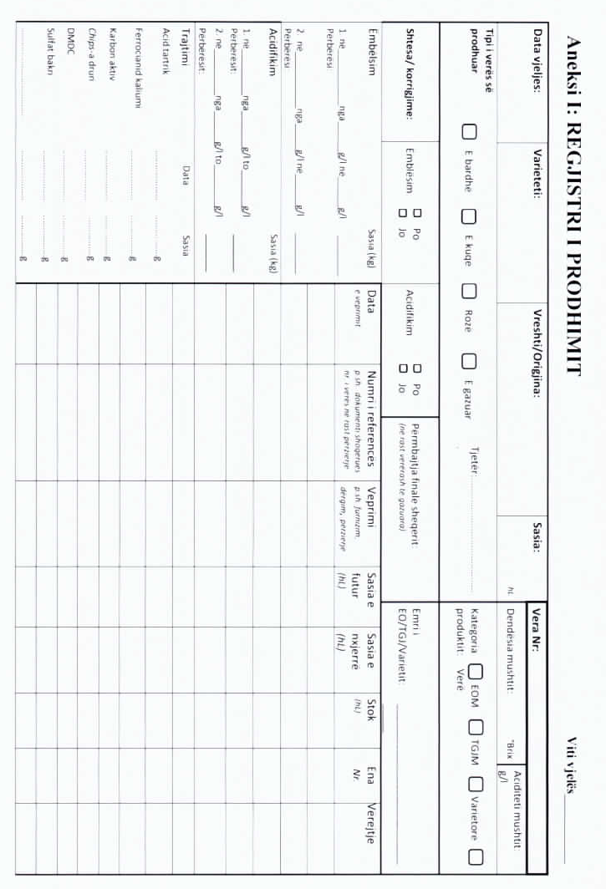
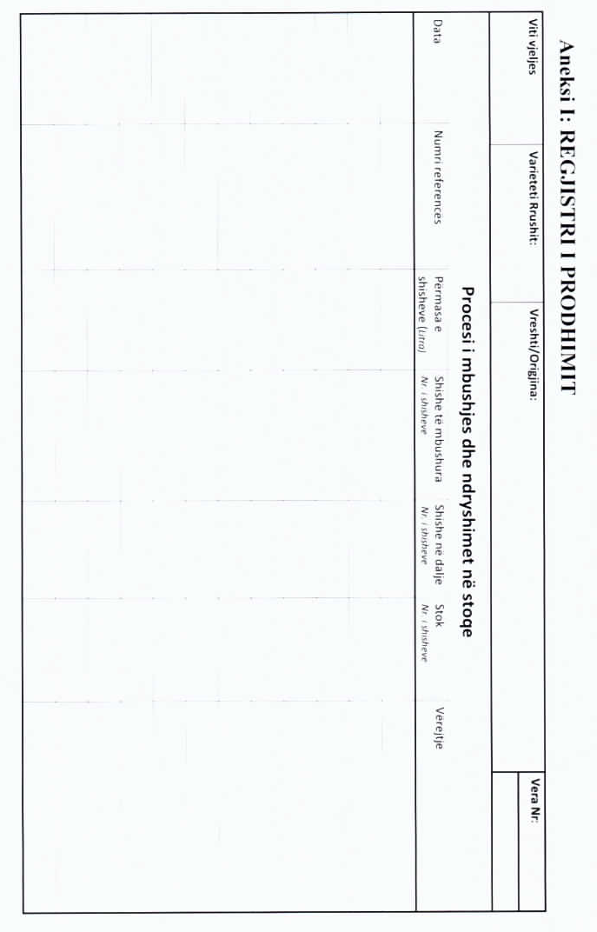
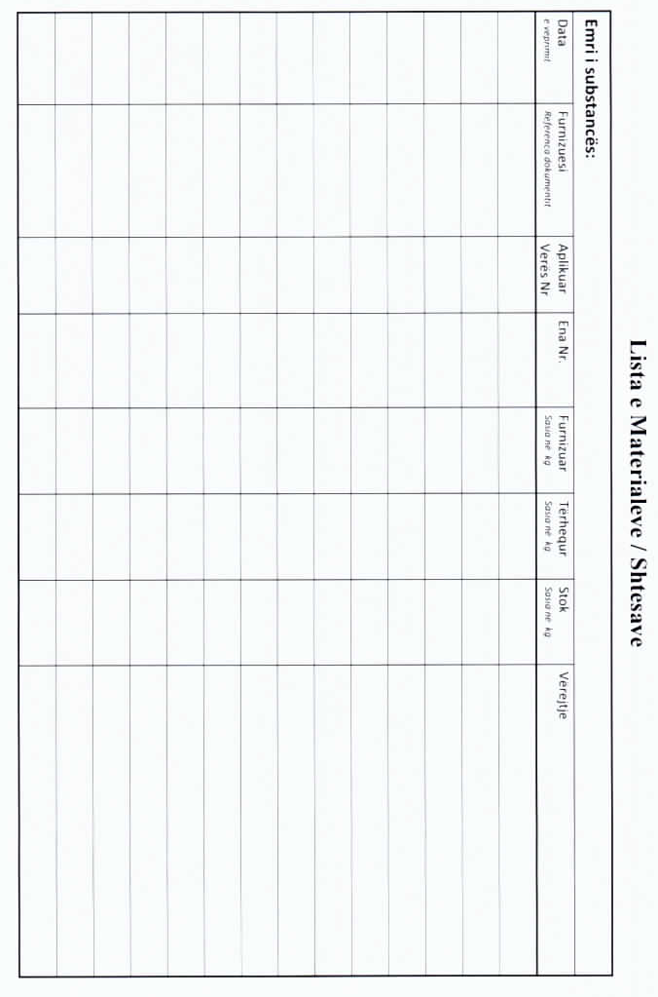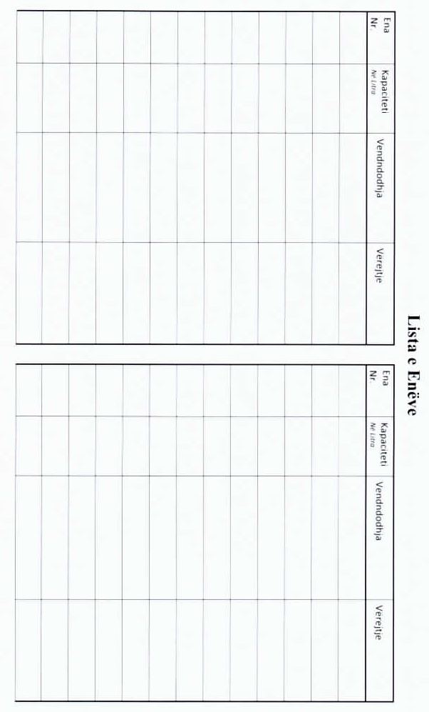

Ky urdhër është përafruar pjesërisht, me: - Rregulloren Zbatuese të Komisionit (BE) 2018/274 e 11 dhjetorit 2017, që përcakton rregullat për zbatimin e Rregullores (BE) nr. 1308/2013 të Parlamentit Evropian dhe të Këshillit, në lidhje me skemën e autorizimeve për mbjelljet e vreshtave, certifikimin, dhe regjistrin e hyrje-daljeve, deklaratat dhe njoftimet e detyrueshme, dhe të rregullores (BE) nr. 1306 2013 të Parlamentit Evropian dhe të Këshillit, në lidhje me kontrollet përkatëse, dhe që shfuqizon Rregulloren Zbatuese të Komisionit (BE) 2015 561. Dokumenti CELEX 32018R0274, OJ L 58, 28.2.2018, f. 60–95 - Rregulloren e Deleguar të Komisionit (BE) 2018 273 e 11 dhjetorit 2017, që plotëson rregulloren (BE) nr. 1308/2013 të Parlamentit Evropian dhe të Këshillit, në lidhje me skemën e autorizimeve për mbjelljet e vreshtave, regjistrin e vreshtave, dokumentet shoqëruese dhe certifikimin, regjistri i hyrje-daljeve, deklaratat e detyrueshme, njoftimet dhe publikimi i informacionit të njoftuar, dhe plotësimi i Rregullores (BE) nr. 1306 2013 të Parlamentit Evropian dhe të Këshillit, në lidhje me kontrollet dhe gjobat përkatëse, që ndryshon Rregulloret e Komisionit (KE) nr. 555/2008, (KE) nr. 606/2009 dhe (KE) nr. 607/2009 dhe shfuqizon Rregulloren e Komisionit (KE) nr. 436 2009 dhe Rregulloren e Deleguar të Komisionit (BE) 2015 560, CELEX 32018R0273, OJ L 58, 28.2.2018, £1–59.

